বিএফডিসিতে মহান বিজয় দিবস-২০১৭ উদযাপন
ঢাকা, ১৬ ডিসেম্বর ২০১৭ঃ
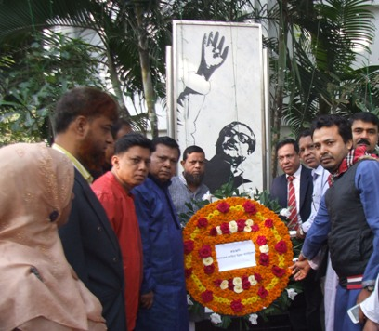
বিপুল উৎসাহ উদ্দীপনার মধ্য দিয়ে বাংলাদেশ চলচ্চিত্র উন্নয়ন কর্পোরেশনে মহান বিজয় দিবস-২০১৭ উদযাপন করা হয়। সকালে বিএফডিসির অভ্যন্তরে স্থাপিত জাতির পিতা বঙ্গবন্ধু শেখ মুজিবুর রহমানের প্রতিকৃতিতে বিএফডিসির ব্যবস্থাপনা পরিচালক মোঃ আমির হোসেন এর নেতৃত্বে পুষ্পস্তবক অর্পন করা হয়।
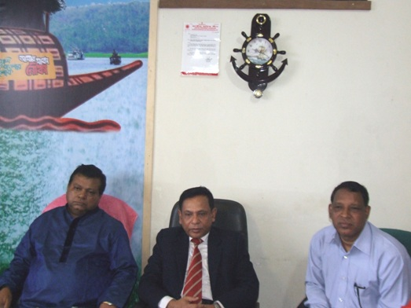
পরে বিএফডিসি কলাকুশলী ও কর্মচারী লীগ আয়োজিত আলোচনা সভায় প্রধান অতিথি হিসেবে বক্তব্য দেন বিএফডিসির ব্যবস্থাপনা পরিচালক। তিনি বলেন জাতির পিতা বঙ্গবন্ধু শেখ মুজিবুর রহমান এদেশের মানুষের অর্থনৈতিক ও রাজনৈতিক মুক্তির জন্য আজীবন সংগ্রাম করে গেছেন। মহান নেতা বঙ্গবন্ধু শেখ মুজিবুর রহমান কর্তৃক এফডিসি প্রতিষ্ঠার কথা উল্লেখ করে তিনি আরও বলেন মাননীয় প্রধানমন্ত্রী শেখ হাসিনার নেতৃত্বে বর্তমান সরকার চলচ্চিত্র শিল্পের উন্নয়নে ব্যাপক কর্মসূচী বাস্তবায়ন করছে। তিনি সততা ও নিষ্ঠার সাথে নিজ নিজ দায়িত্ব পালনের মাধ্যমে প্রতিষ্ঠানের উন্নতিতে অবদান রাখার জন্য কর্মকর্তা, কর্মচারী ও কলাকুশলীদের প্রতি আহবান জানান।
বিএফডিসি কলাকুশলী ও কর্মচারী লীগ এর সাধারন সম্পাদক আহসান হাবিব এর সঞ্চালনায় আলোচনা সভায় অন্যান্যের মধ্যে পরিচালক-প্রশাসন লক্ষন চন্দ্র দেবনাথ এবং পরিচালক-কারিগরি মোহাম্মদ আজম বক্তব্য দেন।

